단계 3. 구조화 자료 매핑
how 보완
벤치마킹한 문헌의 원리와 우리 구현 과정
2026.10.30 · 문경민

1. 이번에 바뀐 점
핵심
- 문헌 표기를 바로잡았다. OntoDSMS는 Zhou 외(2023)가 만든 댐 안전 모니터링 온톨로지의 이름이고, 관계형 DB를 온톨로지에 연결한 기술은 기존 오픈소스 플랫폼 D2RQ이다. 우리가 벤치마킹한 것은 D2RQ의 매핑 원리 4개이다(부록 A).
- how를 채웠다. 승인 표의 504행 하나를 따라가며 식별자 → 클래스 → 속성 → 근거·출처 순서로, 각 과정이 무엇을 어떻게 만들고 결과물이 무엇인지 보였다(2장, 그림 1~4).
- 원리와 다르게 구현한 부분은 데이터 구조에 맞춘 응용 5가지로 정리했다(3장). 매핑을 검토하며 찾은 온톨로지의 부족한 점은 검토할 점으로 남겼다(4장).
표 1. 10/16 자료와 비교
항목 | 10/16 자료 | 이번
문헌 표기 | "OntoDSMS(Zhou 2023)는 … 관계형 DB의 자료를 온톨로지에 연결한다" — OntoDSMS를 기술 이름처럼 씀 | 논문(Zhou 외 2023) · 온톨로지(OntoDSMS) · 연결 도구(D2RQ)를 구분. 벤치마킹 대상 = D2RQ의 매핑 원리
문헌의 방법 | 표 → Class, 열 → 속성, 행 → 개체 (대응 원칙만) | 논문 그림 3의 매핑 구문을 근거로 원리 4개: 키 값으로 식별자, 표 → 클래스, 열 → 속성, 대응은 사람이 결정 (부록 A)
우리 구현 | Class별 결과 예시 표 | 한 행을 따라가는 과정 5개와 과정별 결과물 (2장)
원리와 다른 부분 | "D2RQ 도구는 쓰지 않음" 한 줄 | 데이터 구조에 맞춘 응용 5가지와 그 이유 (3장)
검토할 점 | 없음 | approvalContent에 세 열이 합쳐짐, ID 접두어 표기 (4장)
10/19 질문 | — | 매핑이 어떻게 작동하나 → 2장 · AP와 APR → 4장 2 · 댐 기본 자료 → 2.3

2. 우리 구현: 승인 표 한 행이 KG 개체가 되는 과정
단계 3은 정형 표(승인 기록, K-water 측정자료)의 값을 해석을 더하지 않고 Ontology의 개체와 속성으로 옮기는 단계이다. 아래는 승인 표의 504행 하나를 따라간다. 각 과정 제목의 "원리 n"은 부록 A의 D2RQ 원리 번호이고, 그림의 노란 점선 상자는 그 원리에 해당하는 D2RQ 구문이다.

2.1 입력: 승인 표와 열의 역할
입력은 전처리를 마친 승인 표(approval_records_clean.csv)에서 대상 4개 댐(충주, 소양강, 횡성, 광동)의 80행이다. 한 행은 승인 한 건이다. 변환하기 전에 열마다 어떤 역할을 할지 먼저 정했다(원리 4: 대응은 사람이 정한다). 표 2의 머리 색이 역할이다.
표 2. 승인 표(일부)와 열의 역할
순차번호 | 관측소코드 | 관측소명 | 승인년월일시분 | 방류시작시간 | 접수방류량 | 비고
473 | 1006110 | 횡성 | 2011-06-24 | 2011-06-24 18:00 | 100 | 수문방류 승인
504 | 1003110 | 충주 | 2011-06-27 | 2011-06-27 18:00 | 2000 | (실제방류는 20시부터)
574 | 1003110 | 충주 | 2011-07-01 | 2011-07-01 18:00 | 2000 | (실제 방류는 19시부터)
식별자 키  (과정 1) | 관계에 사용  (단계 5) | 라벨  (과정 2) | 속성 하나  (과정 3) | 세 열을 내용 속성 하나로 (과정 3)

표에는 이 밖에 원본 CSV의 행 번호(row_number_in_file)와 출처 열 6개(기관, 내려받은 주소, 원본 파일명, SHA-256 등)가 있다. 이 열들은 과정 4·5의 근거 개체와 출처 기록에 쓴다.

2.2 과정 1~5
과정 1. 식별자 만들기 (원리 1) 틀 "APR:" + {순차번호}에 504를 넣어 승인 개체 APR:504를 만들고, 같은 행에서 틀 "EVI:AP:" + {순차번호}로 근거 개체 EVI:AP:504를 만든다. 순차번호를 키로 쓴 이유는 원본 자료가 승인 한 건마다 매긴 번호이고, 전처리(단계 2)에서 중복 행을 지운 뒤에는 표 안에서 유일하기 때문이다. 그래서 80행은 서로 다른 ID 80쌍이 된다. ID가 값에서 결정되므로 KG를 다시 만들어도 같은 ID가 나오고, 단계 5는 이 ID로 개체를 정확히 찾아 관계를 잇는다.
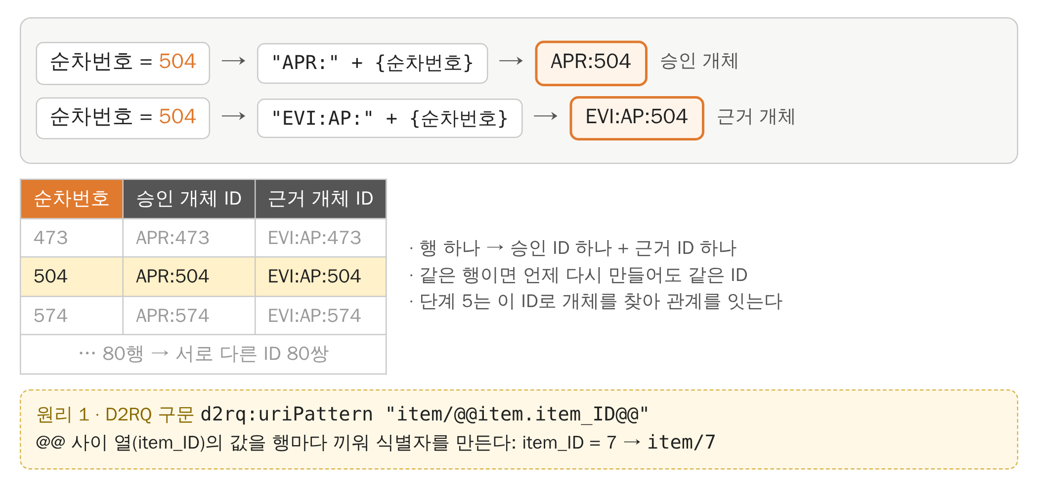
그림 1. 식별자 만들기 — 키 열의 값을 틀에 끼운다
과정 2. 클래스 지정과 라벨 (원리 2, 원리 3의 pattern) 승인 표에서 나온 APR: ID 80개는 모두 Approval 클래스의 인스턴스로, EVI:AP: ID 80개는 모두 EvidenceSource 클래스의 인스턴스로 기록한다. 라벨은 틀 "승인 {순차번호} ({댐명})"으로 만든다. 승인 자료의 관측소명은 "충주"이고 K-water 자료는 "충주댐"이라, 관측소명을 표준 댐명 사전으로 바꾼 뒤 틀에 넣는다.
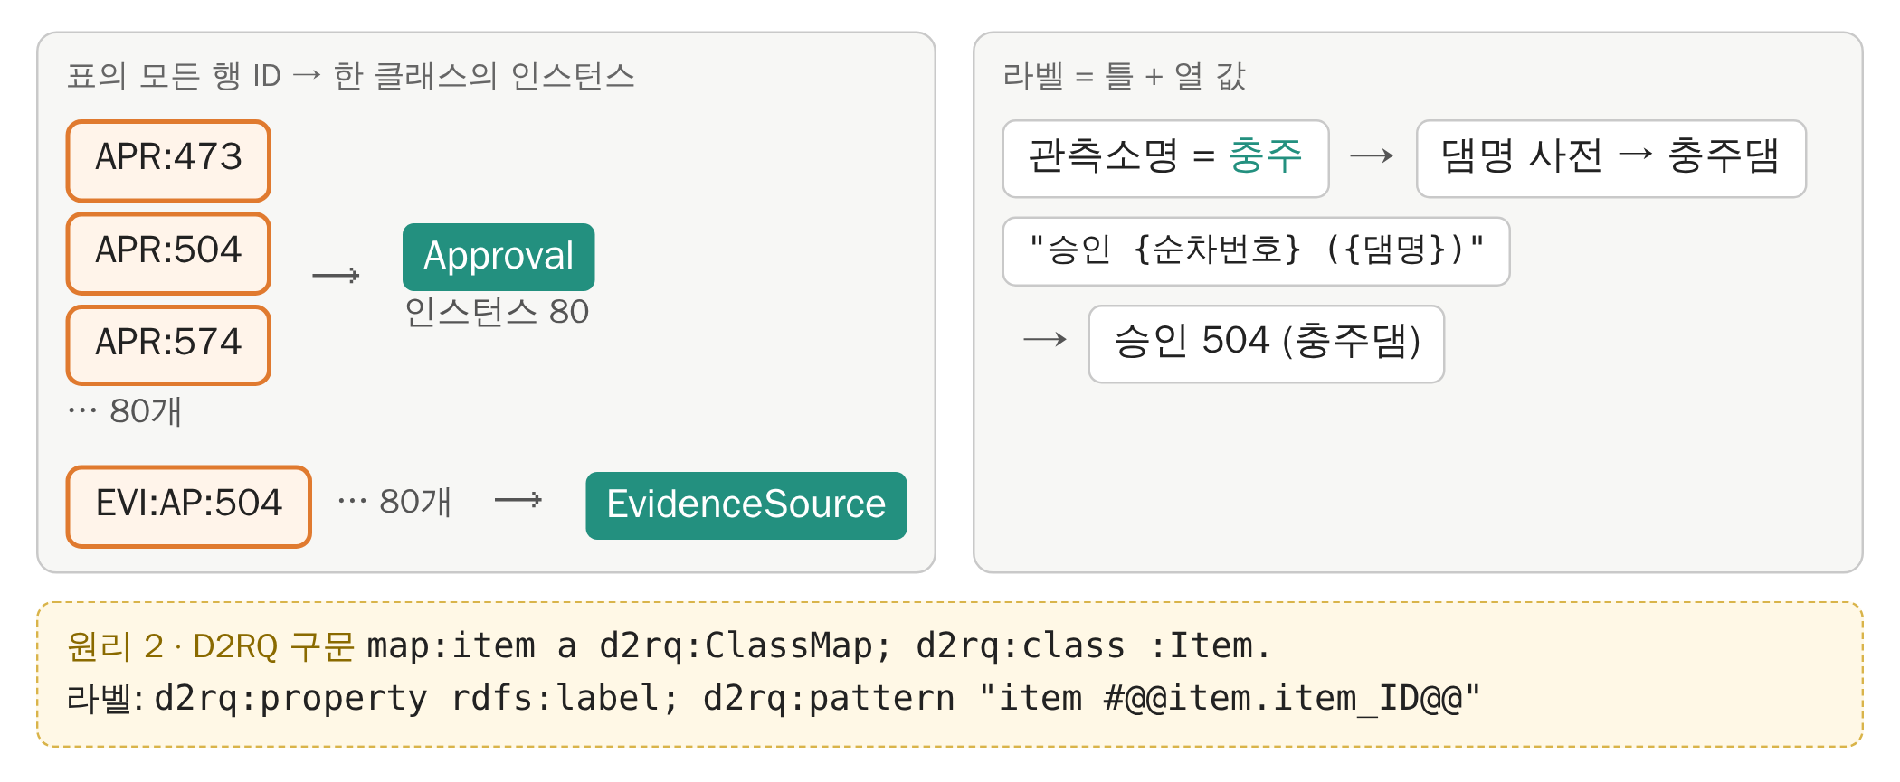
그림 2. 클래스 지정과 라벨
결과물 (kgv4_entities.csv: 개체 ID, 클래스, 라벨)
APR:504, Approval, 승인 504 (충주댐)
EVI:AP:504, EvidenceSource, 한강홍수통제소 댐방류승인 순차번호 504

과정 3. 열 → 속성 (원리 3) 승인년월일시분 열은 approvalTime 속성에 대응한다. 원본 값에 시각이 없으므로 앞 10글자를 날짜(date)로 저장한다(column). 방류시작시간, 접수방류량, 비고 세 열은 문자열 틀에 넣어 approvalContent 하나로 저장한다(pattern). 주어진 온톨로지에 Approval의 내용 속성이 approvalContent 하나뿐이어서 이렇게 모았다(4장 검토할 점 1). 관측소코드는 속성으로 만들지 않고, 단계 5에서 Dam 개체를 찾아 concernsDam 관계로 잇는 데 쓴다.
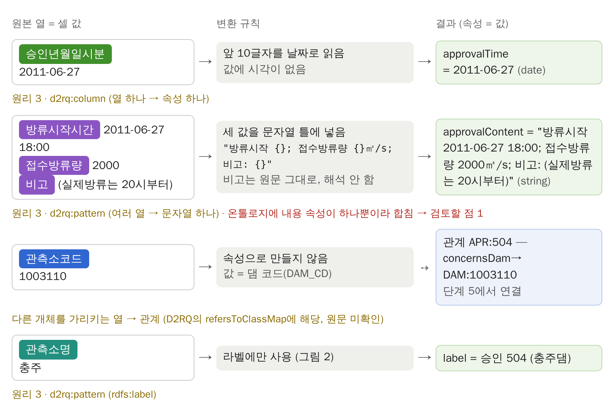
그림 3. 열 → 속성 — 원본 셀 값, 변환 규칙, 결과
결과물 (kgv4_properties.csv: 개체 ID, 속성, 값, 자료형)
APR:504, approvalTime, 2011-06-27, date
APR:504, approvalContent, 방류시작 2011-06-27 18:00; 접수방류량 2000㎥/s; 비고: (실제방류는 20시부터), string

비고는 어떻게 다루나 이 단계에서 비고는 표의 한 칸으로서 셀 값을 그대로 옮기기만 한다. 앞뒤 공백을 지우고, 비어 있으면 넣지 않고(80행 중 15행), 비어 있지 않으면 "비고: " 뒤에 원문을 붙인다. "(실제방류는 20시부터)"가 실제 방류 시각이라는 것을 읽어 운영행위 OPR:504:1(방류, 20:00)을 만드는 것은 단계 4(비정형 텍스트 추출)의 일이다. 같은 열이 두 단계에 나오지만, 단계 3은 원문을 보존하고 단계 4는 그 원문을 해석한다. 원문이 승인 개체에 남아 있어서 단계 4의 추출 결과를 원문과 바로 대조할 수 있다.
과정 4. 근거 개체 (응용 1, 3장) 같은 행의 출처 열을 근거 개체 EVI:AP:504의 속성으로 옮긴다. 승인 개체와 근거 개체는 같은 행에서 함께 만들어지므로, 다른 표를 찾지 않고 바로 APR:504 —supportedBy→ EVI:AP:504로 잇는다.
EVI:AP:504, sourceTitle, 환경부 한강홍수통제소 홍수예보 댐방류승인
EVI:AP:504, sourceType, 승인자료
EVI:AP:504, sourceLocator, 순차번호 504

과정 5. 출처 기록 (응용 1, 3장) 개체마다 원본 파일, 원본 안의 위치, 적용한 매핑 규칙의 ID, 값의 성격을 한 줄로 남긴다. row_number_in_file은 원본 CSV의 행 번호라서 원 파일의 해당 행을 바로 열 수 있고, rule은 어떤 규칙으로 만들었는지(D2RQ에서 매핑 파일이 하던 기록), real은 원본 값을 가공 없이 옮겼다는 뜻이다.
개체 원본 파일 위치 규칙 값의 성격 메모
APR:504 approval_records_clean.csv row_number_in_file=504 MR-APR real 승인일은 날짜만 있음

결과 504행 하나에서 승인 개체와 근거 개체가 속성을 갖추고 supportedBy로 이어진다. 댐과의 관계(concernsDam)와 운영행위(OPR:504:1)는 이후 단계에서 만든다.
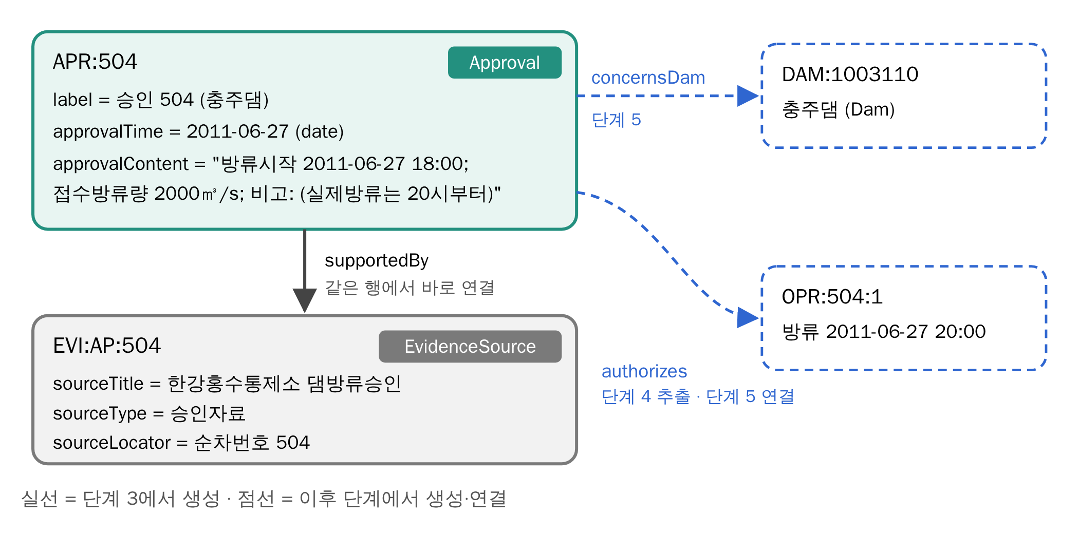
그림 4. 504행 하나에서 만들어진 그래프 조각

2.3 댐 표와 측정 표
Dam (댐 기본 자료) 댐 한 개가 한 행인 기본 정보 표는 따로 없고, K-water 일자료(kwater_mywater_period_daily_long.csv.gz)의 측정 행마다 댐 코드(DAM_CD)와 댐 유형이 반복해서 붙어 있다. 틀 "DAM:" + {DAM_CD}로 식별자를 만들면 같은 댐의 여러 행이 같은 ID로 모이므로, 이를 하나의 Dam 인스턴스로 기록한다. 댐 유형 열은 damType 속성으로 옮기고, damName에는 표준 댐명을 넣는다. 이 Dam 개체는 단계 5에서 승인(concernsDam)과 측정 상태(hasHydrometeorologicalState)가 모이는 중심이 된다.
DAM:1003110, Dam, 충주댐
DAM:1003110, damName, 충주댐, string
DAM:1003110, damType, 다목적댐, string

HydrometeorologicalState (HMS) K-water 시간자료는 한 행이 (댐 코드, 시각)이고 변수 6개(수위, 저수량, 강우량, 유입량, 총방류량, 저수율)가 열로 펼쳐진 넓은 형태이다(553,609행). 행의 키(DAM_CD)와 열 머리(변수명)를 함께 틀에 넣어 HMS:1003110:수위처럼 (댐, 변수)마다 개체를 만든다(댐 4 × 변수 6 = 24개). 시각별 값은 KG에 넣지 않고 측정 저장소에 두며, 질문이 오면 (댐 코드, 시각)으로 조회한다. 같은 방식으로 댐마다 측정자료 근거 개체 EVI:KW:{DAM_CD}(4개)를 만든다.
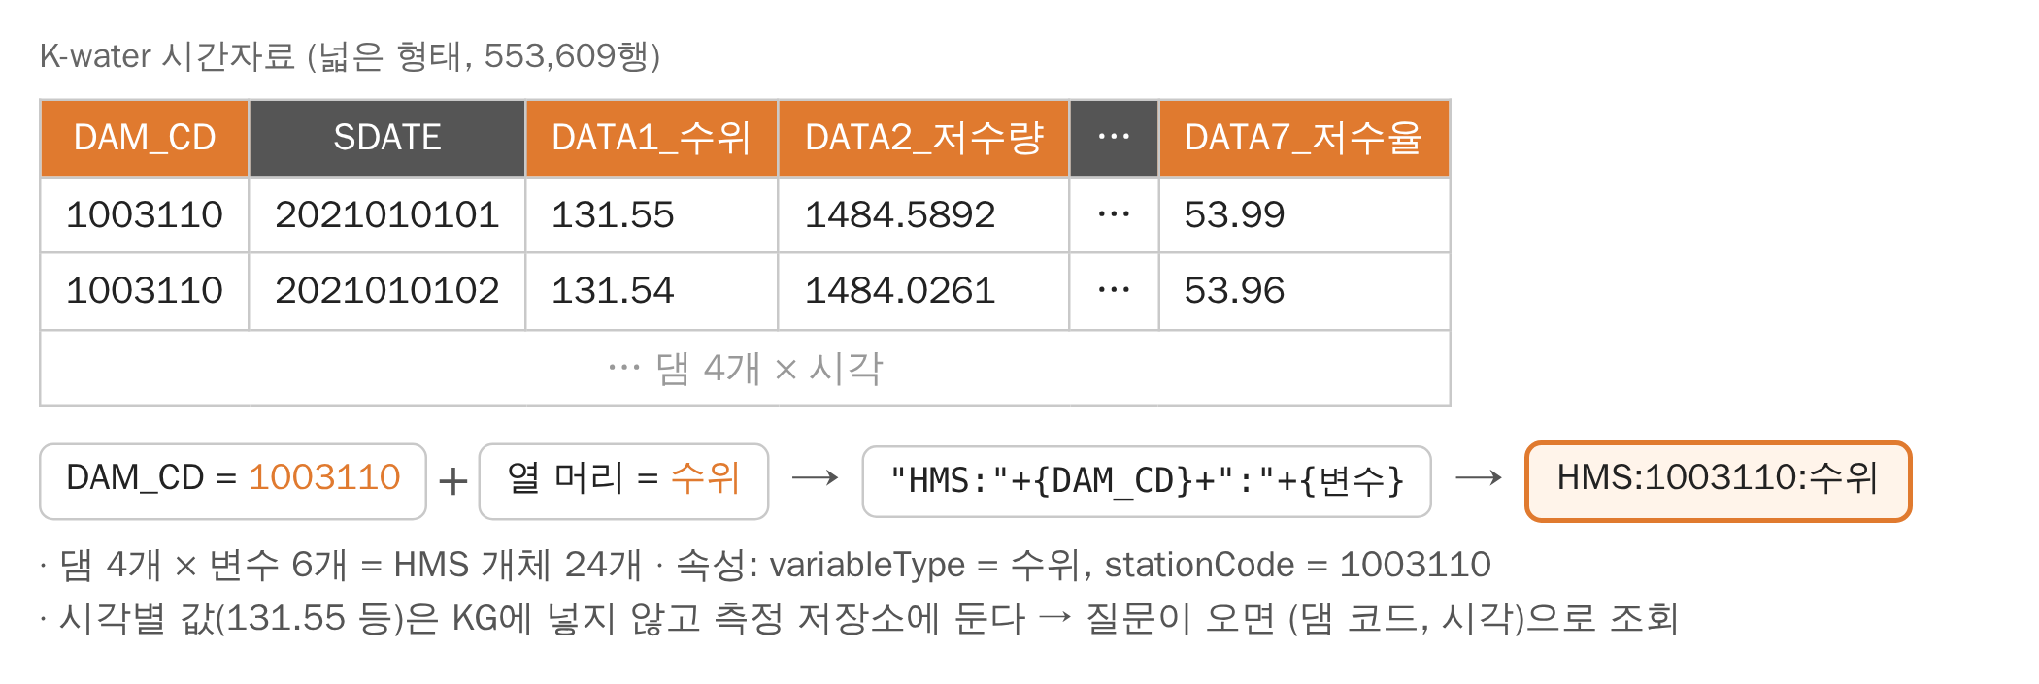
그림 5. K-water 시간자료 → HMS 개체

2.4 단계 3의 결과물
- 개체 192개: Approval 80, EvidenceSource 84(승인 80 + 측정자료 4), HMS 24, Dam 4
- 속성 468개: 승인 160, 근거 252, HMS 48, 댐 8
- 개체마다 출처 기록 1줄
이 단계가 끝나면 개체와 속성은 갖춰지지만, 서로 다른 표에서 나온 개체(승인과 댐 등)는 아직 연결되지 않았다. 연결은 단계 5에서 다룬다.

3. 데이터 구조에 맞춘 응용
원리는 그대로 두고, 우리 자료의 구조가 OntoDSMS의 DB와 달라서 구현 방식을 바꾼 부분이다.
응용 1. 원본이 DB가 아니라 파일 → 값을 옮기고 출처를 기록 OntoDSMS의 원본은 MySQL DB였고, D2RQ는 원본 DB를 그대로 둔 채 질의할 때마다 매핑을 거쳐 읽는다(가상 그래프). 우리 원본은 공공데이터 포털과 K-water에서 내려받은 CSV·JSON 파일이라 질의를 받을 수 있는 DB가 아니다. 그래서 매핑한 값을 그래프 DB(Neo4j)로 옮겼다. 값을 옮기면 KG의 값과 원본 행의 연결이 끊기므로 과정 4(근거 개체)와 과정 5(출처 기록)를 추가했다. 같은 이유로 매핑 규칙은 별도 매핑 파일 대신 변환 코드에 적고, 각 개체에 규칙 ID를 남겼다. 열이 몇 개뿐이라 자동 생성 후 수정하는 단계 없이 처음부터 사람이 대응을 정했다.
응용 2. 승인 시각 열에 날짜만 있음 → 날짜형으로 열 이름은 승인년월일시분이지만 원본 값은 모두 날짜뿐이다. 없는 시각을 만들어 넣지 않고 값의 실제 형태대로 date로 저장했고, 이 사실을 출처 기록의 메모로 남겼다.
응용 3. 댐 기본 정보 표가 없음 → 같은 키의 여러 행을 하나의 인스턴스로 원리 2는 행 하나가 인스턴스 하나이지만, 우리 자료에서 댐 정보는 측정 행마다 반복될 뿐이다. 식별자가 키 값에서 결정되므로(원리 1) 같은 DAM_CD의 행들은 같은 ID로 모이고, 이를 하나의 Dam 인스턴스로 기록했다.
응용 4. 넓은 형태의 측정 표, 55만 행 → (키 열, 열 머리)로 개체 원리를 그대로 적용하면 시간자료의 각 행이 인스턴스가 되어 553,609개의 노드가 속성 6개씩을 갖는다. KG에 필요한 것은 "어느 댐에 어떤 측정 변수가 있는가"라는 구조이고, 시각별 값은 측정 저장소에서 시각으로 찾으면 된다. 그래서 키가 들어 있는 두 곳(키 열 DAM_CD와 열 머리 변수명)을 식별자 틀에 넣었다. 원리 1을 넓은 표에 맞게 적용한 것이다.
응용 5. 다른 개체를 가리키는 열 → 속성이 아니라 관계로 승인 표의 관측소코드 값은 K-water의 댐 코드와 같다. 이 값을 문자열 속성으로 두지 않고 단계 5에서 Dam 개체를 찾아 concernsDam 관계로 잇는 데 썼다. 그래서 "충주댐의 승인"을 문자열 비교가 아니라 관계를 따라가서 찾는다. D2RQ 규격에도 이런 열을 다른 클래스로 잇는 선언(refersToClassMap, join)이 있는 것으로 알려져 있으나, 원문은 아직 확인하지 못했다.

4. 검토할 점 (온톨로지 발전 후보)
1. approvalContent 하나에 세 열이 들어가 있음 방류시작시간, 접수방류량, 비고를 문자열 하나로 저장하고, 접수일자 열은 어느 속성에도 들어가지 않았다. 구축 당시 주어진 온톨로지에서 Approval의 속성은 approvalTime과 approvalContent 두 개뿐이었고, 온톨로지는 수정하지 않는다는 전제로 매핑했기 때문이다. 즉 데이터 구조가 아니라 온톨로지의 속성 정의가 합치게 만든 것이다. 세 열은 원본에서 이미 나뉘어 있고 형태(시각, 숫자, 문장)도 분명하므로, 원리 3대로라면 속성도 따로여야 한다. 합친 결과 "접수방류량 2000㎥/s 이상인 승인", "승인일과 방류 시작의 시간 차" 같은 조건 질의를 할 수 없다.
- 선택지 ① Approval 속성 추가: dischargeStartTime(datetime), requestedDischarge(decimal, ㎥/s), remark(string), 필요하면 receiptDate(date). 추가하면 KG 재생성, 검증, Cypher 내보내기를 다시 한다.
- 선택지 ② 현재대로 두고, 승인 내용은 답변에 원문으로 보여 주는 용도로만 쓴다.
- 판단 기준: 지금의 CQ4(과거 방류 승인)는 댐과 기간으로 승인을 찾아 내용을 그대로 돌려주므로 분리가 꼭 필요하지 않다. 방류량이나 시각을 조건으로 쓰는 질의를 CQ에 넣을 때 함께 정한다.
2. ID 접두어 표기 (10/19 질문: AP와 APR) APR:504와 EVI:AP:504는 같은 행에서 나온 서로 다른 클래스의 개체(승인, 근거)이다. 접두어는 클래스를, 숫자는 같은 원본 행을 나타낸다. 두 개체의 연결은 문자열을 비교해 찾는 것이 아니라, 같은 행을 처리할 때 두 ID를 함께 만들면서 supportedBy 관계로 바로 잇는다(과정 4). 그래서 연결은 된다. 다만 EVI 안의 AP는 출처 종류(승인자료)를 뜻하는데 클래스 접두어 APR과 비슷해 헷갈린다는 지적은 유효하다. 출처 종류 표기를 클래스 접두어와 맞추는 것(EVI:APR:504)과, 현행을 유지하고 ID 규칙을 문서로 정리하는 것 중에서 정한다.

부록 A. 문헌 근거: 벤치마킹한 D2RQ의 매핑 원리
[변경] 10/16 자료 2.5절 "문헌의 방법"을 대체
표기 Zhou, Z. 외 (2023). BIM and ontology-based knowledge management for dam safety monitoring. Automation in Construction, 145, 104649. OntoDSMS는 이 논문이 구축한 댐 안전 모니터링 시스템(DSMS) 도메인 온톨로지의 이름이다. D2RQ는 이 논문이 만든 것이 아니라 기존 오픈소스 플랫폼이며, 논문은 MySQL에 저장된 모니터링 데이터를 OntoDSMS에 연결할 때 D2RQ를 사용했다(4장, 그림 3). 본 연구가 벤치마킹한 것은 D2RQ의 매핑 원리이다.
논문 4장에 따르면 D2RQ는 "표는 클래스, 열은 속성(DatatypeProperty), 행은 인스턴스, 셀은 값"이라는 대응을 매핑 파일(Turtle 문법)의 선언으로 구현한다. 아래는 논문 그림 3(수정된 매핑 파일 일부)의 구문이다.
map:item a d2rq:ClassMap;
d2rq:uriPattern "item/@@item.item_ID@@";
d2rq:class :Item.

map:item__label a d2rq:PropertyBridge;
d2rq:belongsToClassMap map:item;
d2rq:property rdfs:label;
d2rq:pattern "item #@@item.item_ID@@".

map:item_Genre a d2rq:PropertyBridge;
d2rq:belongsToClassMap map:item;
d2rq:property :itemName;
d2rq:column "item.Genre".

원리 1. 행의 키 값으로 개체 식별자를 만든다 ClassMap의 uriPattern은 @@ 사이에 적힌 열(item 표의 item_ID)의 값을 행마다 끼워 넣는 틀이다. item_ID가 7인 행은 item/7이라는 식별자를 갖는다. 식별자가 키 값에서 결정되므로 같은 행은 언제나 같은 식별자를 받고, 다른 매핑이나 질의가 이 식별자로 개체를 다시 가리킬 수 있다.
원리 2. 한 표에서 나온 식별자는 모두 같은 클래스의 인스턴스가 된다 같은 ClassMap의 d2rq:class :Item은 위 틀로 만든 모든 식별자를 Item 클래스의 인스턴스로 선언한다. 논문은 이를 "Converting a table in a database to a class in an ontology"라고 설명한다.
원리 3. 열 하나를 속성 하나에 대응시키고, 셀 값을 속성값으로 옮긴다 PropertyBridge는 값을 어느 개체에 붙일지(belongsToClassMap), 온톨로지의 어떤 속성인지(property), 어느 열의 셀 값을 옮길지(column)를 선언한다. 논문은 이를 "Converting a column in a table to a DatatypeProperty in an ontology"라고 설명한다. 고정 문자열과 열 값을 조합할 때는 pattern을 쓴다(그림 3의 rdfs:label).
원리 4. 열과 속성의 대응은 사람이 온톨로지 용어로 정한다 매핑 파일은 DB 구조로부터 자동 생성되며, 이때 이름은 DB의 표·열 이름 그대로이다. 이를 사람이 온톨로지 용어에 맞게 수정한다. 그림 3에서 Genre 열이 :itemName 속성에 대응된 것이 그 결과이다.
본 연구가 따르지 않은 부분: D2RQ는 데이터를 복사하지 않는 가상 RDF 그래프로 동작하며, RDF 질의(SPARQL)를 SQL로 번역해 원본 DB에서 실행한다. 우리 원본은 DB가 아니므로 이 방식 대신 값을 옮기고 출처를 기록했다(3장 응용 1).

